Yorda - Get Some Sleep
סינגל ראשון מתוך אלבום ראשון Out of Time

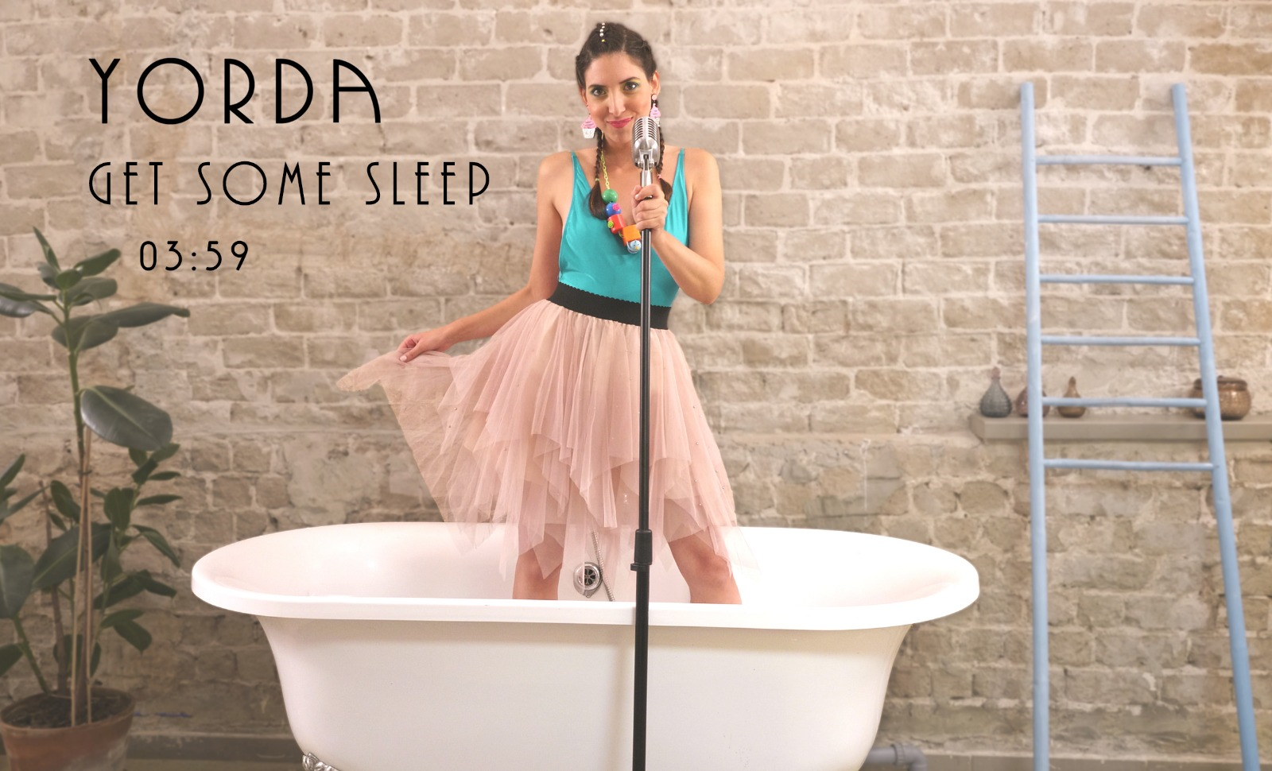

Yorda היא ירדן לויתן, ילידת גבעתיים, אשר חיה בילדותה שנים עם משפחתה בפריז ומשם חזרה לתל אביב. למדה משחק בניסן נתיב והכירה את שותפה לחיים וליצירה, השחקן יובל סגל, כששחקו יחד בקאמרי.
ביומיום היא אדם שמח, אופטימי, "הפסיכולוגית" של סובביה, והפסנתר הוא הפסיכולוג שלה מגיל 6. ההשפעות שלה נעות בין סיה, סוזן סנדפור, פיונה אפל, מתי כספי, יוני רכטר ואדית פיאף.
מי שרואה אותה משחקת לא מאמין שהיא אדם סגור ביומיום, ומי שרואה אותה מחוץ לבמה מתקשה להאמין שהיא שחקנית. בין כל הזהויות והסגנונות השונים עומדת בחורה אחת שמביאה גוון חדש לפלייליסט הישראלי.

בקליפ Yorda עוברת בין שלוש דמויות שונות: השיר מתחיל בכניסת פסנתר, שמלה אדומה ותנועת כתף שמאפיינת את הזמרות של שנות ה-20. עם כניסת התופים, מתווספת דמות חדשה, שחורה, עם איפור מרוח ושיער שראה ימים טובים יותר. כשהגיטרות מתפרצות הן מביאות איתן את Yorda הילדה, שרוקדת בתוך המקלחת עם עגילי קאפ-קייקס שרשרת חרוזים ולבוש ורוד-כחול.
למשחק הזהויות הזה יש מבחינתה פתרון אחד: ללכת לישון.
בשיר - כי השינה היא מקום מפלט כשהנפש מוצפת וממנו אפשר לקום "כמו חדשה",
ובמציאות - מתווספת העובדה שהשינה היא מוקד התעסקות יומיומי ל Yorda שחיה עם אפילפסיה, ותדירות ההתקפים מושפעת ישירות משעות השינה שלה.

האלבום מכיל 10 שירים, באנגלית, צרפתית ועברית. הקול, הלחנים וכישורי המשחק הדרמטיים שלה משתלבים יחדיו באלבום המתאר מצבי רוח ותודעה שונים במציאות בה כולנו מחליפים זהויות כמו גרביים.

